Como entregar la documentación del proyecto PIA

1. Diligenciar el correo en el archivo de equipos PIA

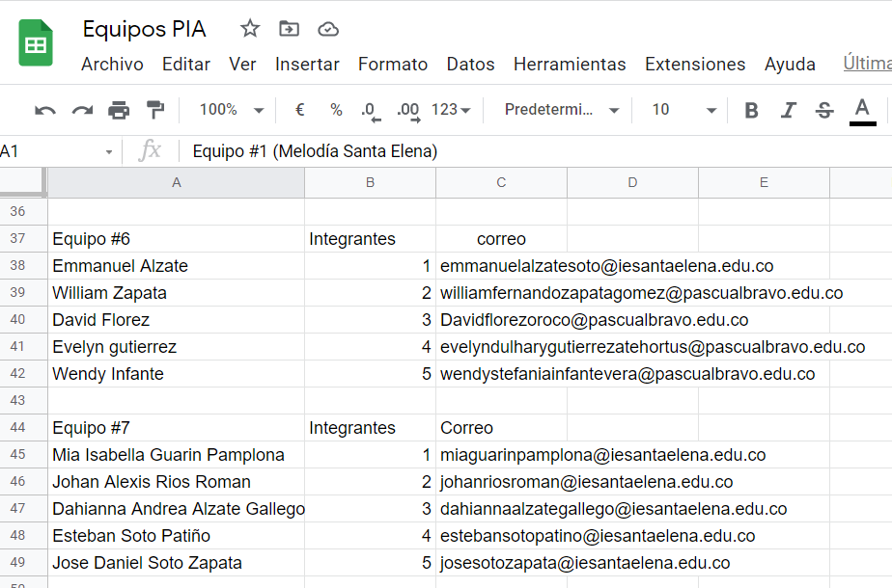

1. Se le estará enviando una carpeta compartida para agregar la información del pascual



1. En dicha carpeta hacer los siguientes cambios:

* Cambiar el nombre de la carpeta por el nombre del proyecto



* Agregar el formato 03 FORMATO - (1) Guía para presentación de propuestas PIA MEDIA TECNICA

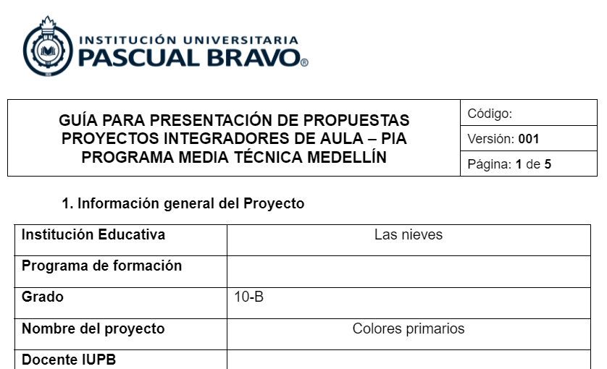

<https://docs.google.com/document/d/1ESqOQe9fNJvX-9CcuDh5qkhom6mpYoft/edit?usp=sharing&ouid=112104165377683966317&rtpof=true&sd=true>

* Agregar la presentación 04 FORMATO - (2) Presentación de propuesta PIA MEDIA TECNICA

